15-4-2020

Nombre del Autor

Syscenterlife@

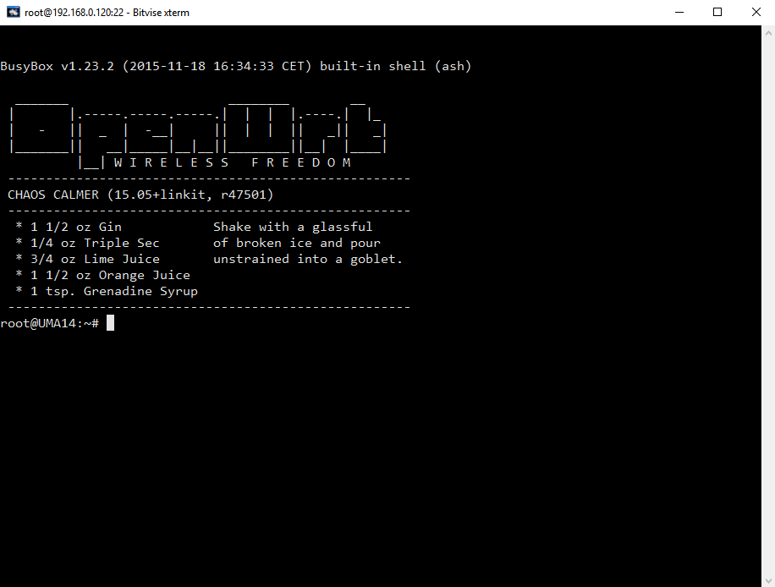

**Informe Sobre la Resolución de Problemas Algorítmicos**

**Implementación de un sistema en DOS sobre un caso simple abstraído como parte de las visitas guiadas.**

1. **Análisis del Problema (Descripción)**

El Director de educación ha decidido otorgar un bono por desempeño a todos sus profesores con base en la puntuación siguiente:

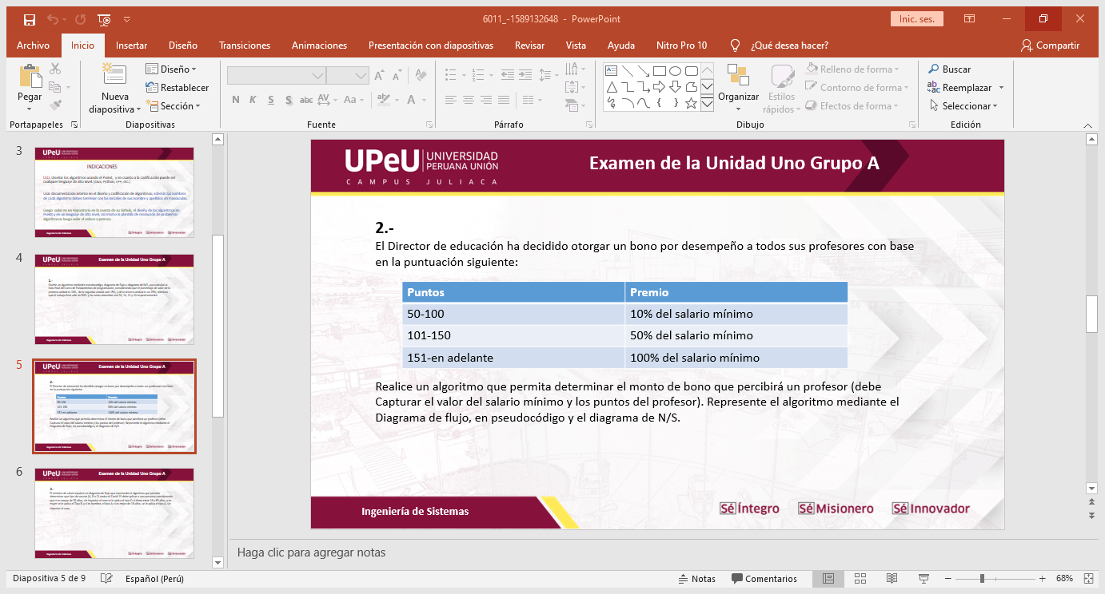

Realice un algoritmo que permita determinar el monto de bono que recibirá un profesor (debe Capturar el valor del salario mínimo y los puntos del profesor). Represente el algoritmo mediante el diagrama de flujo, en pseudocódigo y el diagrama de N/S.

**Definir variables**

Puntos como entero

Salario como real

Salario_minimo como real

**Datos de entrada**

Escribir “Ingrese los puntos que obtuvo: “ (125 puntos ingresar desde el teclado)

Leer puntos

Escribir “Ingrese su salario: “ ( 2600 soles ingresar desde el teclado)

Leer salario

**Proceso**

Si puntos >= 50 y puntos <=100 entonces

Mínimo = salario+(salario*0.10)

Salario_minimo = mínimo-salario

FinSi

Si puntos >= 101 y puntos <=150 entonces

Mínimo = salario+(salario*0.50)

Salario_minimo = mínimo-salario

FinSI

Si puntos >=151 entonces

Mínimo = salario

Salario_minimo = mínimo

FinSi

**Datos de salida**

Escribir “Por haber obtenido: ”, puntos, ”Puntos”, ”recibirá un bono de: ”,salario_mínimo,”Soles”

1. **Diseño de Algoritmo**

**Lenguaje de Alto Nivel (Python)**

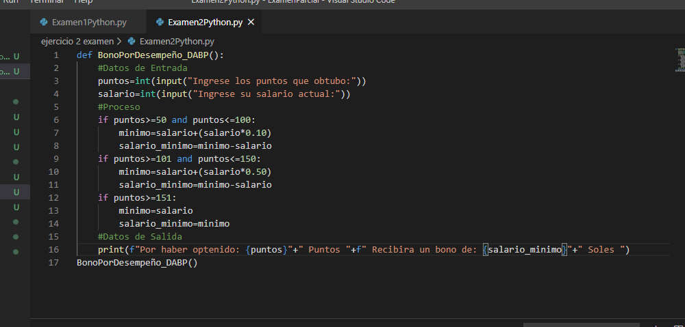

**Pseudocódigo**

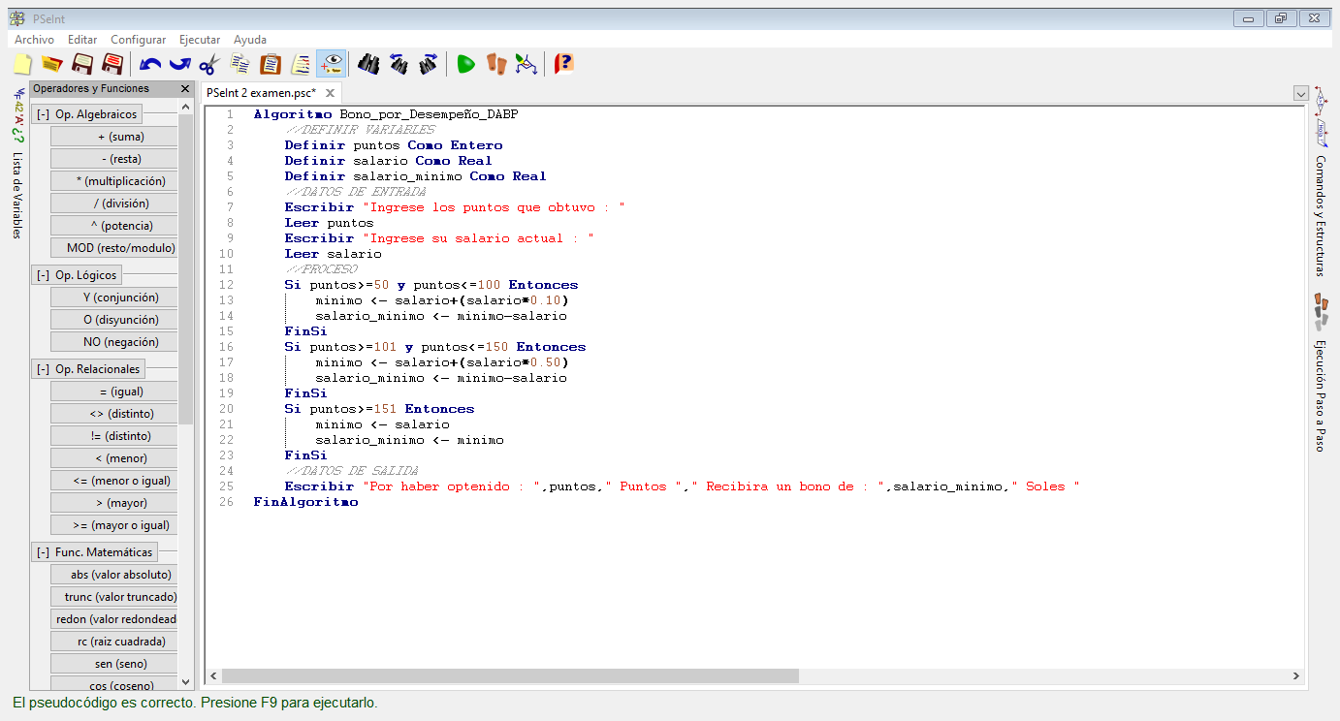

**Diagrama de flujo**

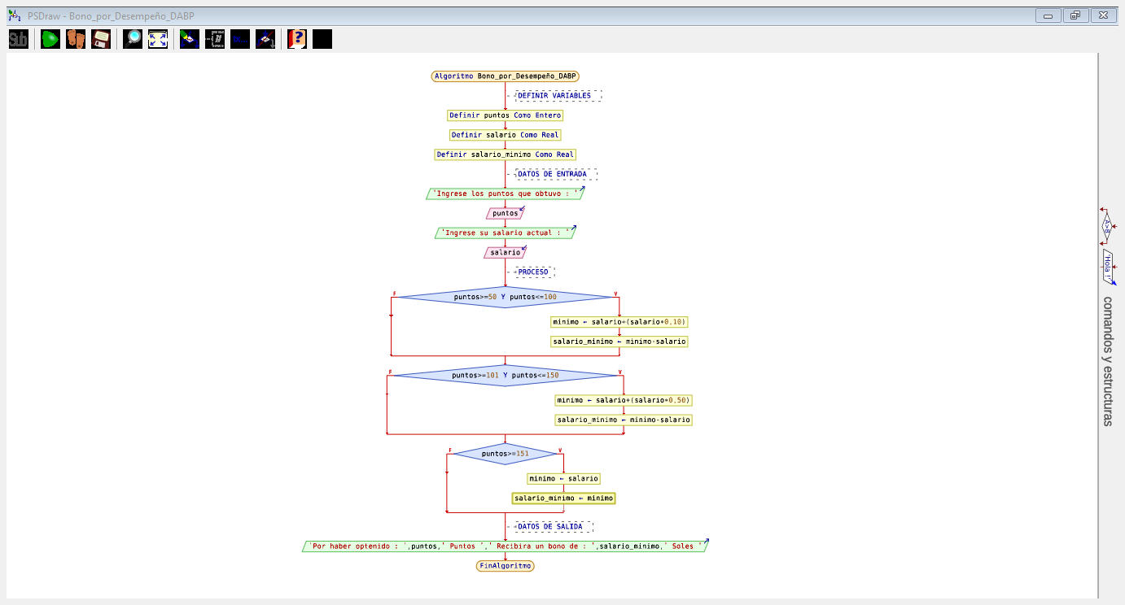

**Diagrama de N/S**

